- 欠陥評価のシステム化
  - 目的
本システム開発の目的は大別すると２つある。
- ＦＭ委員会で作成する欠陥評価ハンドブックの利用を支援するツールを提供する。
- 欠陥評価システムの開発に必要となる基本的なクラスライブラリーを作成することにより、ユーザーが固有のシステム開発を計画する際の基本モジュールを提供する。
上記、（２）の目的のために、システムはグラフィカルユーザーインターフェース（ＧＵＩ）部分と、クラスライブラリー部分は完全に独立に開発される。ＧＵＩ部には、インターフェース固有のプログラム記載が含まれるが、クラスライブラリーには、インターフェースに関わる部分を含めず、モジュールとしての汎用性を高めるようにした。従って、ＧＵＩ部については、本システム開発で用いたVisual C++でのみ利用可能であるが、クラスライブラリーについては、他のシステムからの利用も可能である。また、ＧＵＩ部については当面、最低限の解析機能を提供するよう作成されているが、クラスライブラリーの活用によって、ユーザーの固有のシステムへと拡張・発展させることができる。

  - 本システムの位置付け
図１に全体の欠陥評価の流れにおける本システムの位置付けを示す。図中の二重四角で囲まれた部分が、本システムの支援が期待される部分である。
図1 本システムの位置付け
供用中検査
欠陥の特性化
評価不要
許容基準
運転継続許可
欠陥進展評価
破壊評価
補修／
取替え
運転継続許可
許容基準
欠陥評価システム
Y
Y
N
N

つまり、供用中検査時に、き裂が発見されたときに、その特性化を行った時点で評価が必要と判断された後に、使用される。本システムでは、き裂進展評価に続いて、Ｒ６法による破壊評価が行われる。評価結果に基づき、運転継続許可、もしくは補修／取り替えの判断が行われる。図2には、本システム内での解析手順を示す。
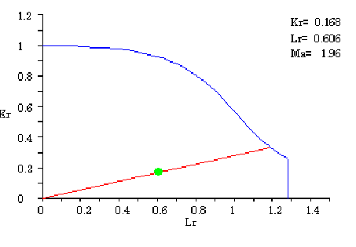
図2 本システムの解析手順
欠陥形状の入力
荷重条件の入力
材料データの入力
き裂進展解析
塑性崩壊パラメータＬｒの計算
線形弾性破壊パラメータＫｒの計算
破壊評価線図

  - システムの仕様
表1に本システムの基本的な仕様をまとめて示す。
表1 本システムの基本的な仕様
健全性評価手法 | 英国R6法Ｏｐｔｉｏｎ １
基本評価項目 | 安全裕度評価
基本評価項目 | 応力拡大係数評価、脆性破壊評価
基本評価項目 | J積分値評価、 Jに基づく破壊評価
基本評価項目 | 限界荷重（Ｌ値）評価、崩壊評価
基本評価項目 | 疲労き裂進展評価
基本評価項目 | 応力手腐食割れ評価

また、解析を支援するために下記の機能を付加してある。
- 入力データごとに単位を設定する
- Ｋ，Ｊ，Ｌ値評価にあたり適用範囲を自動的にチェックし、逸脱するときに警告を与える
- 解析データのファイルへの入出力
- 表形式で与えられるデータに対し、二次スプライン補間を行う
- 破壊限界点はニュートンラプソン法によって計算する

  - 中心部のクラス構造
図３には、本システムの中心部分となるＫ，Ｊ，Ｌ値の計算を行うためのクラス継承関係を示す。一つのクラスの中では、一組のＫ，Ｊ，Ｌ値について管理する。クラスの中では構造形状、き裂形状はもとより、荷重形式も表現が統一していなければならない。このような組み合わせを一つの単位として、各種の構造形状、き裂形状、荷重形式ごとにクラスを作成してライブラリ化しておけば、これにユーザーの好みのＧＵＩと結合することが容易となる。ＧＵＩ部では、一度クラスを選択した後は、全て基底クラスに対する処理手続きを実施することにより、あらゆるケースに対する汎用化が実現できる。末端クラスでは、き裂形状、荷重形式ごとにクラスを作成する。末端クラスでは評価に必要な正味の計算手続きと、文献等の基本データを記載し、ＧＵＩとのインターフェースに必要となるあらゆる手続きが基底クラスに記載されている。

図３ 中心部クラス継承構造
欠陥評価とのインターフェース
データ
手続き
エルボ
平板
円筒
円孔
球殻
ノズル
き裂形状
構造形状
基底クラス
欠陥評価
ＧＵＩ
荷重形式

  - 開発したクラスライブラリ一覧
表２に開発したクラスの一覧を示す。平板については、ほぼ開発が完了しているものの、円筒については未だに開発途上にある。

表２ 開発済みのクラス一覧
 | き裂、及び部材形状 | 応力拡大係数（付録Ｋ） | 限界荷重（付録Ｌ） | Ｊ積分（付録Ｊ） | クラス名
平板 | 半楕円表面き裂 | 引張、曲げ、 | 引張、曲げ | 引張、曲げ | RajuNewman
 | 片側き裂 | 引張、曲げ、 | 引張、曲げ | 引張、曲げ | PlateSingleEdge
 | 中央貫通き裂 | 引張、曲げ | 引張、曲げ | 引張 | PlateThrShort
 | 楕円埋没き裂 | 引張、曲げ | 引張、曲げ | 引張 | PlateEmbedded
円筒 | 内表面半楕円表面き裂 | 任意分布力  Fett |  |  | CylAxSurf1
軸方向き裂 |  | 任意分布力  白鳥 |  |  | CylAxSurf2
 |  |  | 内圧 |  | CCylAxSurf3
 | 外表面半楕円表面き裂 | 任意分布力 |  | － | CCylAxOutSurf
 | 貫通き裂 | 内圧 | 内圧 |  | CylAxTh
円筒 | 内表面半楕円表面き裂 |  | 引張 |  | CCylCirPM1
周方向き裂 |  |  | 引張、曲げ（軸力、曲げ） |  | CCylCirPM2
 |  |  | 引張、曲げ（膜応力、管曲げ応力） |  | CCylCirPM3
 |  | 任意分布力 |  |  | CylCirSurf
 | 貫通き裂 | 曲げ | 曲げ | 曲げ | CylCirThrM

  - システムの概観
図４にシステムの概観図を示す。左半分は、ウィンドウズのエクスプローラなどでおなじみの、ツリービュー構造となっている。全ての解析作業は、解析対象をこの部分から選択することから開始される。ツリービューは３つの階層からなっており、各階層の選択により、次の階層が表示される。構造形状→欠陥形状→荷重形式の順番にクリックし、必要とする解析対象を選択する。なお、荷重形式の表示の直前にビットマップイメージが表示されており、現状でＫ，Ｌ，Ｊの解析のうち何が利用できるかを表示している。メニュー部分の選択により各種形状や荷重値、材料定数などをダイアログの支援により入力できるようになっている。また、Ｋ，Ｊ，Ｌ値の計算や破壊評価、き裂進展評価などもメニューからの選択により行われる。データの入力後、直ちにＲ６法の評価を行った後、画面上に結果を図示する処理を一括して行うためのＲ６ツールバーも設けてある。図４は計算結果を図示した状態である。計算点が図中にプロットされ、許容線の内側にあるとき緑色で、外側にあるとき赤色でプロットされる。また、許容限界への安全裕度の値も計算され表示される。

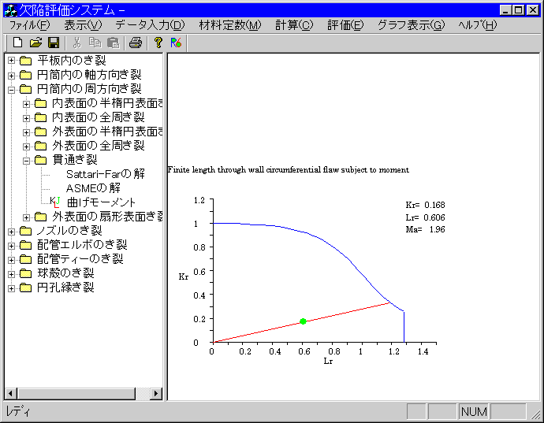
図４ システムの概観図
構造形状
欠陥形状
荷重形式
安全裕度

